Справка

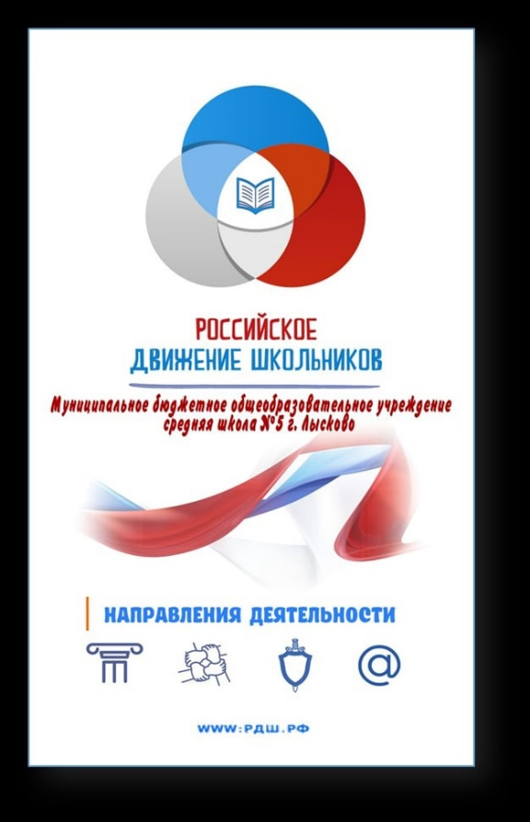 о проведении марафона «Классных встреч» в рамках пятилетия Дагестанского регионального отделения «Российское движение школьников»

МКОУ «Дылымская гимназия имени Махмуда Салимгереева»

РДШ «Новое поколение»

**Цель проекта**: формирование у обучающихся ценностных ориентиров через организацию и проведение встреч с руководителями и деятелями добровольческих организаций, волонтерами, людьми, оказывающими благотворительную помощь.

**Дата и место проведения:** 20 апрель 2021 ДГ

**Оформление мероприятия:** баннер «Классные встречи»

**Участники марафона:** учащиеся 6-9 классов

**Приглашенный гость:** специалист отдела по ФК по Делам Молодёжи Дадаев И.М.

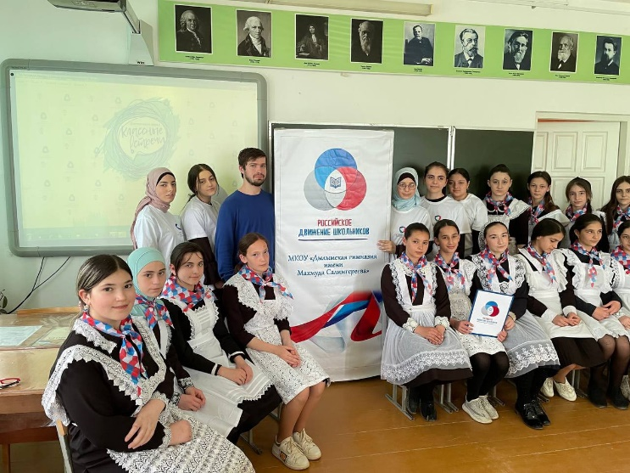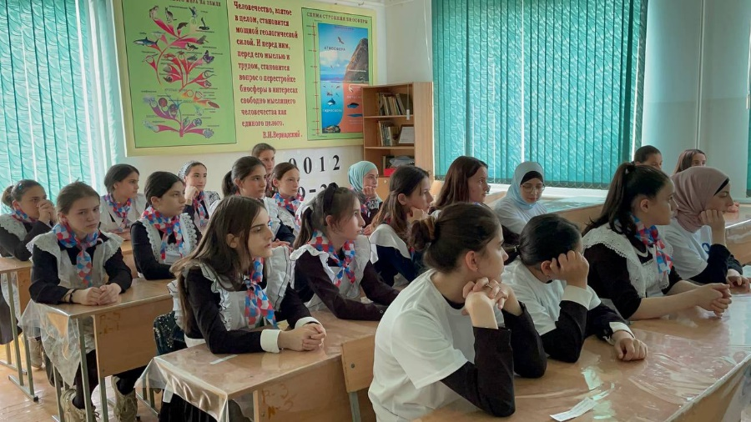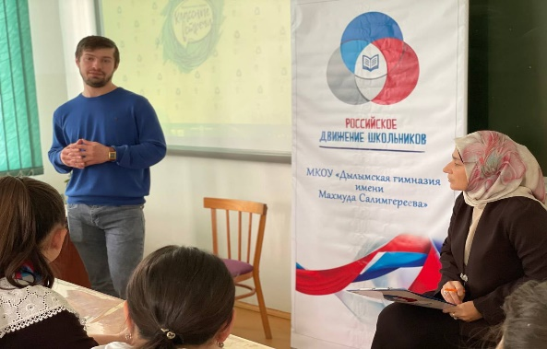20 апреля в 🌹Дылымской гимназии🌹 в 6-9 классах прошла Классная встреча со специалистом отдела по ФК по Делам Молодёжи Дадаемым И.М. "Везде, где есть человек, есть возможность для доброты" цитируя Луция А.Н. Ибрагим Магомедович начал беседу о волонтерском движении.🇷🇺  
🇷🇺🇷🇺🇷🇺🇷🇺🇷🇺🇷🇺🇷🇺🇷🇺🇷🇺🇷🇺🇷🇺🇷🇺🇷🇺🇷🇺🇷🇺  
Он рассказал о том, как стать волонтером, зачем нужна личная книжка добровольца и что даёт участие в волонтёрских проектах (от баллов при поступлении в вузы до трудоустройства). Самый интересный вопрос задала ученица 7 класса " Могут ли иностранцы стать волонтерами в нашей стране?" 🌈 Ответ от вас мы ждём в комментариях.